附件一、投资者关系活动记录表格式
证券代码：000676 证券简称：智度股份
智度科技股份有限公司投资者关系活动记录表
编号：2019-01
投资者关系活动类别 | □特定对象调研 □分析师会议  □媒体采访 □业绩说明会  □新闻发布会 □路演活动  √ 现场参观  □其他 （请文字说明其他活动内容）
参与单位名称及人员姓名 | 1. 南方基金管理股份有限公司 凌天白  2. 上海复星高科技（集团）有限公司 赵建维 刘诚  3. 泰康资产管理有限责任公司 刘志强 陈弘毅  4. 南华基金管理有限公司 刘斐  5. 长盛基金管理有限公司 纪虹韵  6. 共青城辰泰投资管理合伙企业（有限合伙） 温震宇  7. 湖南久联资产管理有限公司 邓志明  8. 神州牧基金 段雅超  9. 北京云程泰投资管理有限公司 王翔  10. 北京卓嘉逸辰资产管理有限公司 李凯凯  11. 颐和银丰投资管理有限公司 秦志强  12. 恒基伟业投资管理有限公公司 曾吉庆  13. 暖流资本资产管理有限公司 沈海峰  14. 征金资本控股有限公司 孟阳  15. 北京恒天明泽基金销售有限公司 付晓亮  16. 天逸新融（北京）投资管理有限公司 高峰  17. 上海融湖投资管理中心（有限合伙） 邓小珊  18. 首善财富控股股份有限公司 梁馨欣  19. 中国工商银行 白雪  20. 中信新未来（北京）投资管理有限公司 胡琛  21. 国元证券股份有限公司 杨军  22. 中信建投证券股份有限公司 杨灏  23. 中国民生银行 卢方瑞  24. 银河金汇证券资产管理有限公司 李冰桓  25. 九州证券股份有限公司 岳志强  26. 安信证券股份有限公司 陈旻  27. 兴业证券股份有限公司 丁婉贝  28. 西南证券股份有限公司 杭爱  29. 渤海证券股份有限公司 姚磊  30. 中银国际证券股份有限公司 方光照  31. 广发证券股份有限公司 旷实  32. 信达证券股份有限公司 温世君 王上  33. 招商证券股份有限公司 罗亚琨  34. 天风证券股份有限公司 张爽  35. 中原证券股份有限公司 乔琪  36. 国开证券股份有限公司 王丽丽  37. 华泰证券股份有限公司 周钊  38. 国信证券股份有限公司 侯帅楠  39. 东吴证券股份有限公司 王建会  40. 太平洋郑去昂股份有限公司 李婉云 倪爽  41. 长江证券股份有限公司 徐润  42. 中国中投证券有限责任公司 马月华  43. 中国银河证券股份有限公公司 许周羊  44. 中信证券股份有限公公司 张鸿略 何炜  45. 中国国际金融有限公司 蒋文冉
时间 | 2019年4月26日
地点 | 北京市西城区西绒线胡同51号（北门）智度科技股份有限公司多功能报告厅
上市公司接待人员姓名 | 董事长赵立仁  董事、总经理熊贵成  海外业务负责人Ryan Stephens  董事会秘书李凌霄
投资者关系活动主要内容介绍 | 一、公司董事会秘书李凌霄女士介绍公司业务情况  （一）公司业绩  近三年公司财务指标  智度股份2016-2018年的营业收入分别为23.64亿元、63.75亿元和76.74亿元，其中17年与18年相比去年同比增长了169%与20%。2016-2018年的归母净利润分别为3.16亿元、5.27亿元和7.13亿元，其中17年与18年相比去年同比增长了66%与35%。2016-2018年的每股收益分别为0.46元、0.55元和0.74元，其中17年与18年相比去年同比增长了19%与34%。  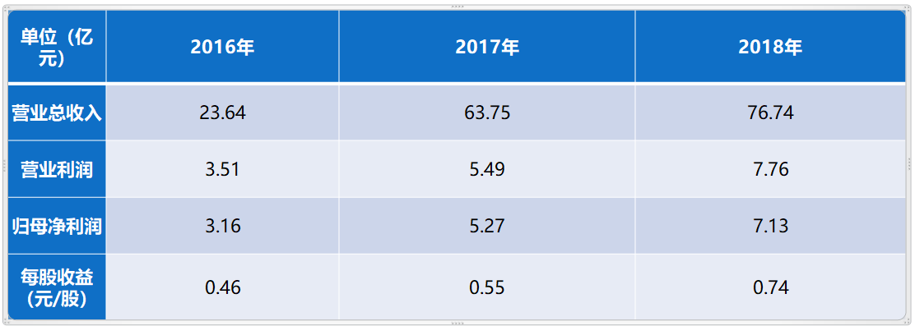  从财务角度看，公司在同行业对比之下，盈利能力具有一定优势，尤其是ROE方面（超过同行业水平2-3倍）。公司重视回馈投资者，今年将继续以现金方式回馈投资者。公司在净利率方面优势突出，即公司费用管理能力更强。在经营性现金流方面，公司目前互联网金融业务正处于业务开拓阶段，若剔除其对经营性现金流影响，公司经营性现金流将达4亿元。对互联网企业来说，应收账款是非常重要的资产，应收账款周转率体现了公司的资产管理能力，公司应收账款天数为80天左右，同行业处于领先水平。公司的商誉主要是2016年重组时形成，近三年业绩的快速增长主要依靠内生增长，体现了公司较为优秀的成长能力。过去三年公司通过内部业务整合，一方面有利于上市公司本身业务更加扎实发展，另一方面有利于未来外延增长。最后2018年公司对核心员工和中高层进行激励 ，为未来公司业绩稳定增长提供保证。  （二）公司业务情况  公司致力于互联网搜索、大数据、AI等技术领域，开发并提供大量基于互联网的产品与服务，现已成为全球领先的第三方互联网搜索流量入口公司。  1、第三方搜索流量入口业务—境外  公司利润的主要来源是第三方搜索流量入口业务，已经成为全球领先的第三方搜索流量入口业务，主要归功于Spigot， Spigot的主要业务是通过与海量用户互动，了解用户搜索习惯，获取互联网用户的信息，并给雅虎、谷歌等带来增量、实现精准变现。业务目前已经覆盖了超过50个国家，收入主要来源北美和欧洲，但相信随着新兴经济体的成长，未来有较大的成长空间。  Spigot的优势在于技术和技术人才，Spigot拥有国际化技术团队，其主要技术是数据挖掘、处理，AI算法等。公司在2016年上架的运营管控系统，可以了解每个用户画像、生命周期、生命轨迹等，通过分析、反馈对产品进行优化，以更好应对市场变化甚至对市场变化进行预判。  2、移动广告联盟业务—境内  借鉴海外的技术和模式，智度股份发展的第二阶段目标是打造有影响力的移动广告联盟，移动广告联盟业务是公司利用先进的AI和大数据技术，为移动APP赋能，提供一站式定制化服务，是国内领先的移动广告联盟。  二、海外业务负责人Ryan Stephens介绍海外业务情况  2018年Spigot继续高速增长，实现2.45亿美元营收，18年比17年营收同比增长近50%，净利润同比增长58%，金额达到6700万美元，业务回收周期短，坏账少，现金流优秀。  2018年业务表现优异，主要驱动力在于2017年全年稳定的获客投资及单用户经济效率的提升。spigot目前已经具有一定全球化的影响力，在三年的时间里，Spigot已经走出硅谷，成长为一家具有相当规模的全球化企业，分布在4个不同国家，在全球有5个办事处，120余员工。目前大部分员工主要集中北美和欧洲，员工高效创收——平均每位员工为公司创造收入超过200万美元，创收高效。在过去的24个月里，公司的团队人员增加了1倍，业务增加了3倍。基于对业务的熟悉以及积累的丰富的业务经验和资源，形成了核心竞争力。目前阻碍Spigot发展的一个重要阻碍是优秀的团队人员不足，公司正在积极寻找优秀的员工，促使未来的高速发展，目前已经开设罗马尼亚办公室专门负责国际扩张。  三、公司董事、总经理熊贵成先生介绍公司发展战略  2018年第三方搜索业务全球市场规模达1000亿美金，其中约30%流量来自第三方。虽然在这个细分赛道上，公司旗下的Spigot已经占据头部，但未来增长潜力仍然巨大。  从公司的发展地位上看来，目前，从中国、甚至从全球来看，公司在第三方搜索引擎赛道上已经是当之无愧的隐形冠军。公司的发展战略是通过数据、技术这些核心竞争力，深耕各细分赛道，争取在各细分赛道中占据头部地方。  四、问答  Q1：一季报收入虽然增长，但利润出现下滑，这如何解读？  A：18年公司实行股权激励，年底完成，该部分股权激励费用计入19年，受此影响，净利润出现一定幅度下滑。若扣除股权激励的影响，19年一季度净利润应该在2.1亿以上，同比增长6.49%，同时经营性现金流保持较好增长，18-19年，互联网小贷公司正处于业务扩展的阶段，若扣除其影响，公司经营性现金流在4亿以上，已连续4个季度公司经营性现金流维持正数。公司目前维持稳健的投资策略，流动性相对稳定。  Q2：公司开展移动端业务的优势是什么？关于国内的流量联盟，公司同业头部公司的竞争优势是什么？  A：广告联盟的核心竞争力有：1）团队优势，此类业务底层基于大数据、智能匹配等，技术含量相对较高，公司的技术团队是阿里出身，有较高的技术水平，公司业务团队出身百度和腾讯；2）差异化竞争策略，公司将服务于腰部和中小部团队，为其提供定制化服务；3）公司自主研发SDK，公司帮助接入公司的媒体更好的匹配，和第二阵营的公司相比，有更强的资金优势。  Q3：国内广告市场面临一定宏观压力，在整体市场增速不是很高的情况下，公司的增长动力是什么？公司各业务条线相对较多，如何实现各业务的协同效果？  A：智度股份并不能归类于广告公司，数字营销是公司业务一部分，虽然该业务增长较快，但目前并非公司发展的核心业务。此外冬天的效应下公司具有相对优势，冬天效应是指当行业进入冬天时，对行业内头部公司反而是利好，因为愈多的广告主出于风险的考虑，会更倾向于选择头部企业，行业的市场集中度会更高，在主流媒体中，公司都是排名靠前的营销公司。此外公司也会在全球展开布局，公司借助全球市场的优势，进一步拓展广告营销业务。过去4年公司一直在做各业务的整合，公司的思路是先将业务做大，公司要将第三方搜索业务成为行业的龙头，再进一步考虑各业务相互协同、相互赋能和链接。  Q4：考虑到Facebook未来可能会是我们非常重要的合作伙伴，但是FB跟第三方的合作可能受到一些隐私监管上的限制，请问我们与FB合作的前景怎样？ A：在过去一年，美国的对很多大的平台的用户隐私保护方面提出了非常高的要求，作为响应，Facebook做出很多改善，如增加广告投放业务的透明度。但此类要求在互联网公司并非新鲜事物，谷歌等大互联网公司已经对此做出了要求，我们认为这并不会影响公司未来战略，因为Facebook对用户隐私保护的要求公司已经具有相关经验，能够满足其要求。
业务附件清单（如有） | 无
日期 | 2019年5月5日

